Емельянов Илья Иванович 1924-1989 гг.

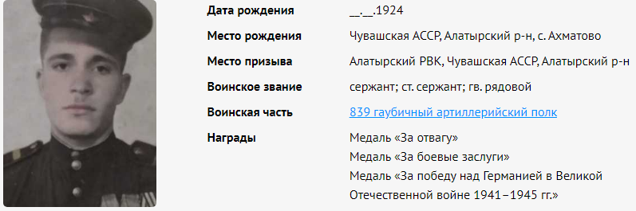

Емельянов Илья Иванович начал свой фронтовой путь в РККА с 23 августа 1942 года. Период с августа по сентябрь 1942 года он проходил обучение на командира орудия 122 мм гаубицы во втором учебном артполку 39 гаубичного артиллерийского Киевско-Житомирского ордена Ленина, Суворова и Кутузова полка РГК. После месяца обучения был отправлен на фронт в составе 39-го полка, в воинском звании «рядовой». С сентября 1942 по июль 1946 года проходил службу в составе 839 гап РКГ на должности «рядовой».
Участие в боях за свободу и независимость нашей Родины в Великой Отечественной войне:
1. Воронежский фронт с 7.12.1942 по 3.11.1943 (Дон, Курск, Белгород, Харьков, Курская Дуга, форсирование Днепра).
2. 1-й украинский фронт с 3.11.1943 по 8.8.1944 (Киев, Житомир, Тернополь, Коломыя (Польша).
3. 4-й украинский фронт с 8.8.1944 по 9.5.1945 г. (Карпаты, Санок, Ужгород).
В боях за социалистическую Родину сержант войсковой части 74139 Емельянов Илья Иванович получил легкое ранение в области левого плеча и правого предплечья.
Награды:
ЗНАК «ОТЛИЧНЫЙ АРТИЛЛЕРИСТ», медаль « ЗА ОТВАГУ», медаль «ЗА БОЕВЫЕ ЗАСЛУГИ», орден « ОТЕЧЕСТВЕННОЙ ВОЙНЫ I СТЕПЕНИ».

